LC2100_40软件

使用手册

目录
文 件 修 订 记 录 2
1. 总体功能描述 1
2. 运行环境 2
3. 软件编译环境 3
4. 编译成功画面 4
5. 软件使用说明 5

文 件 修 订 记 录
版本号 | 生成日期 | 作者 | 修订内容
V1.0 | 2023-03-20 | 张铿炜 | 初始版本

总体功能描述
一、可以实现500-4000rpm的转速控制和0-2100xg离心力的控制。
二、定时 30sec--59min5.sec倒计时。
三、转速控制和离心率的切换

运行环境
硬件要求
类 别 | 基本要求
服务器端 | CPU 64k以内 128flash

软件编译环境
本软件使用ARM_KEIL5，需要使用相同软件进行开发编译。

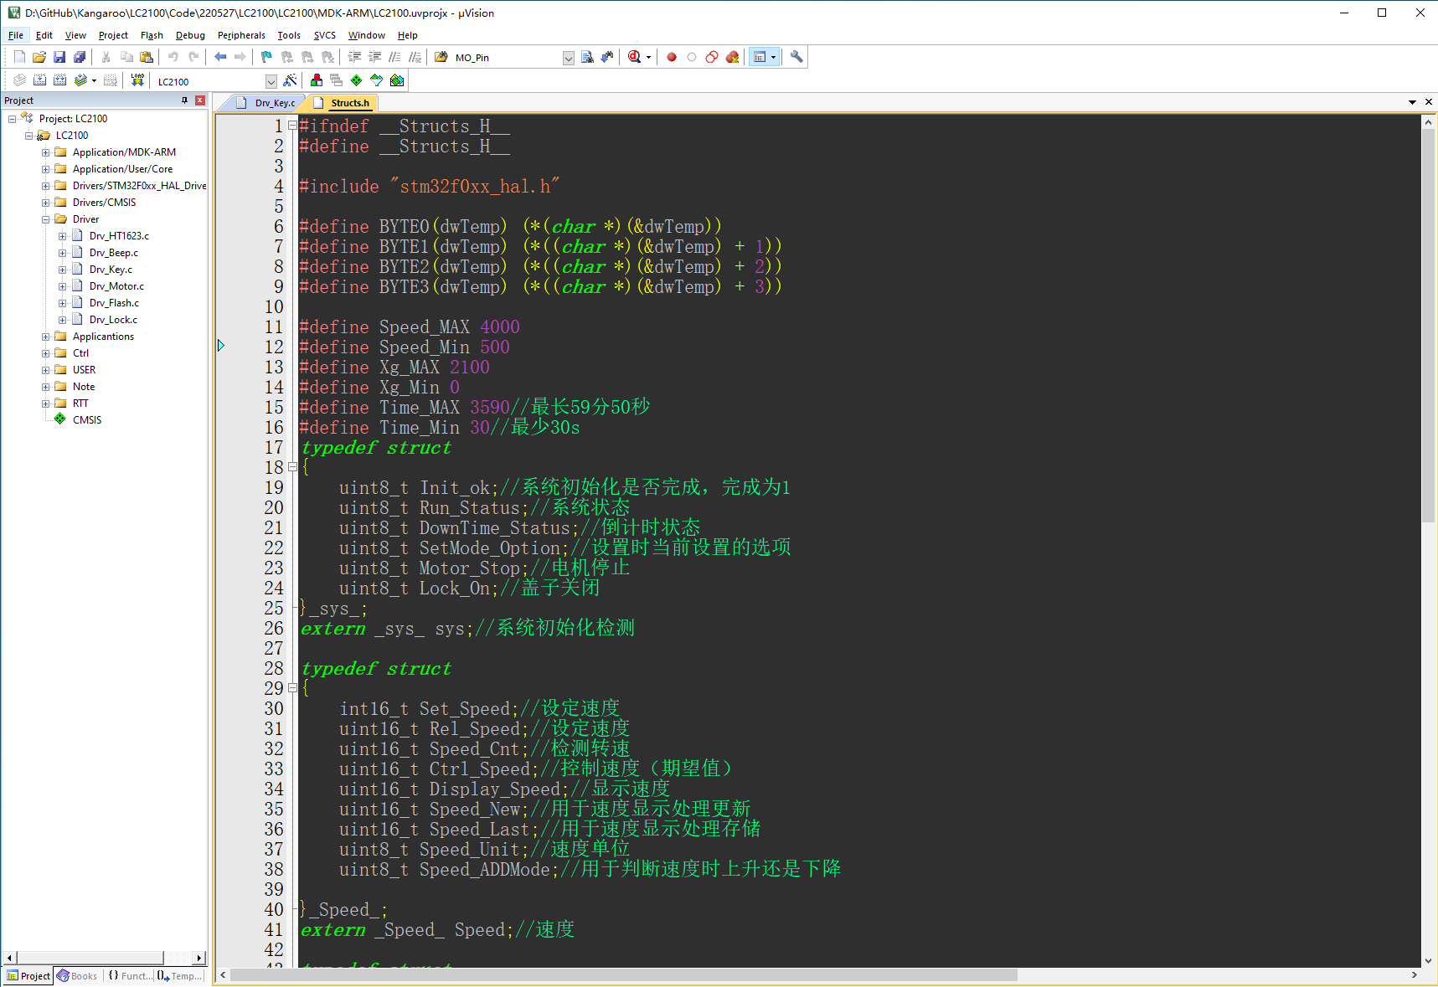

编译成功画面

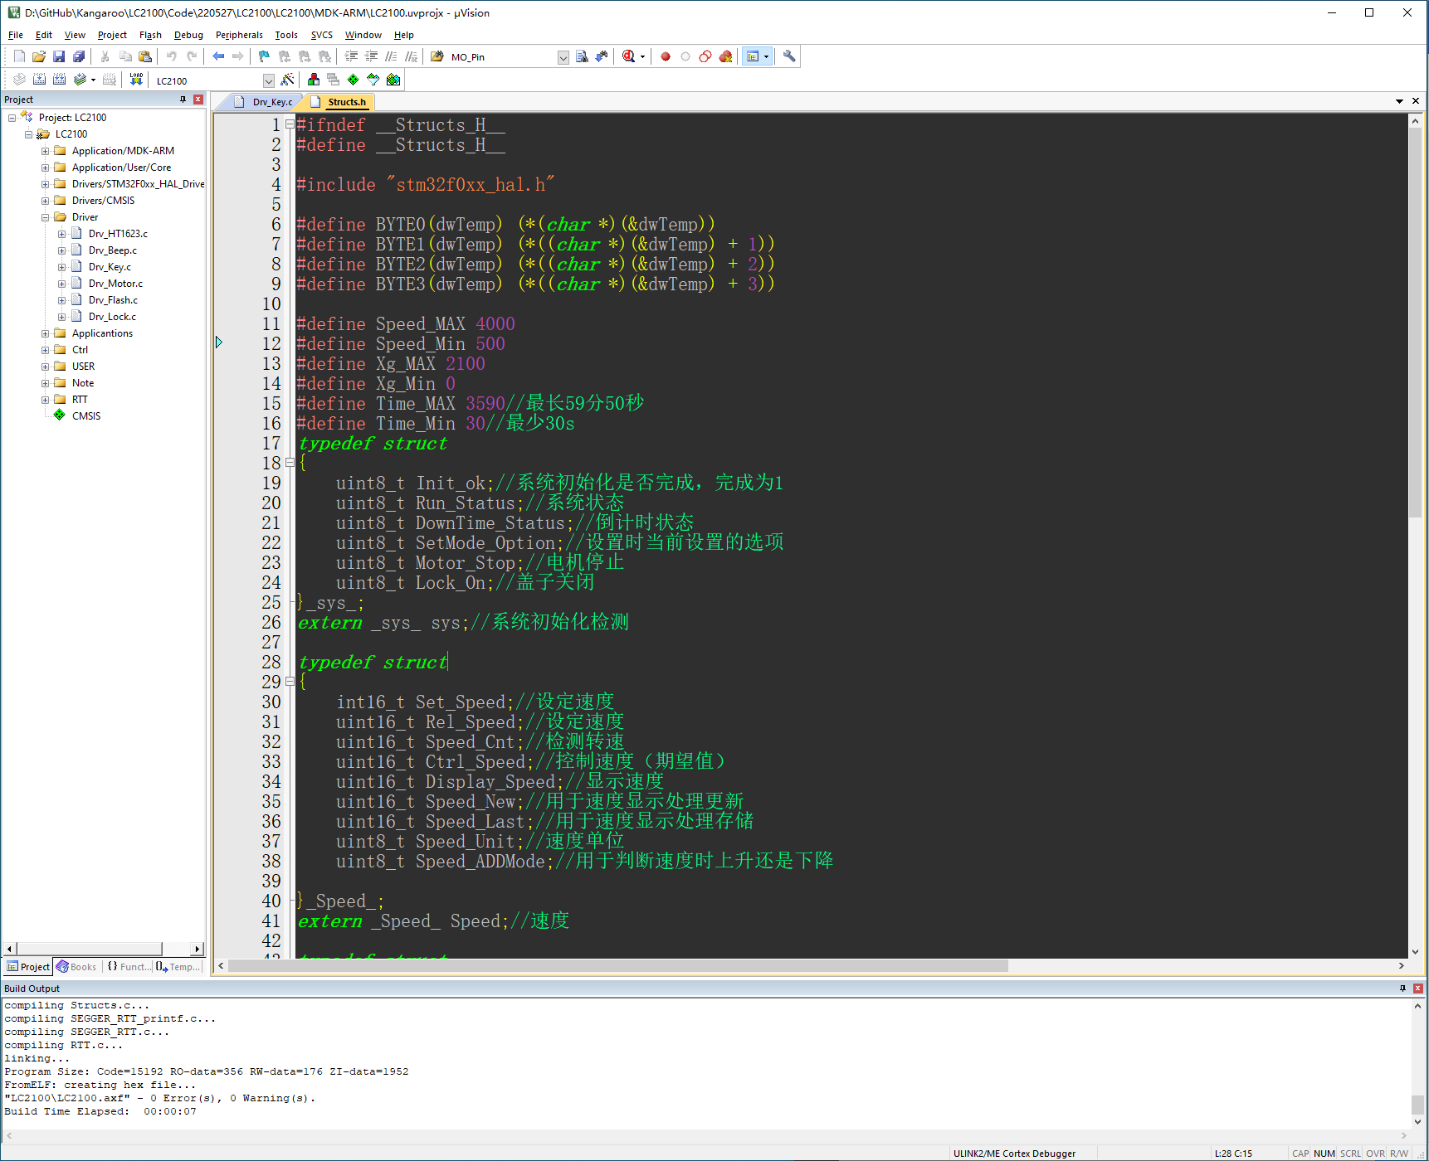

软件使用说明
1.打开开关
2.开机显示关机前的设定值
3.单击 MENU 键选择设定的模式：转速/离心力/时间
4.按OPEN按键打开盖子
5.通过上下键调节数值
6.按 START/STOP 键启动，停止

